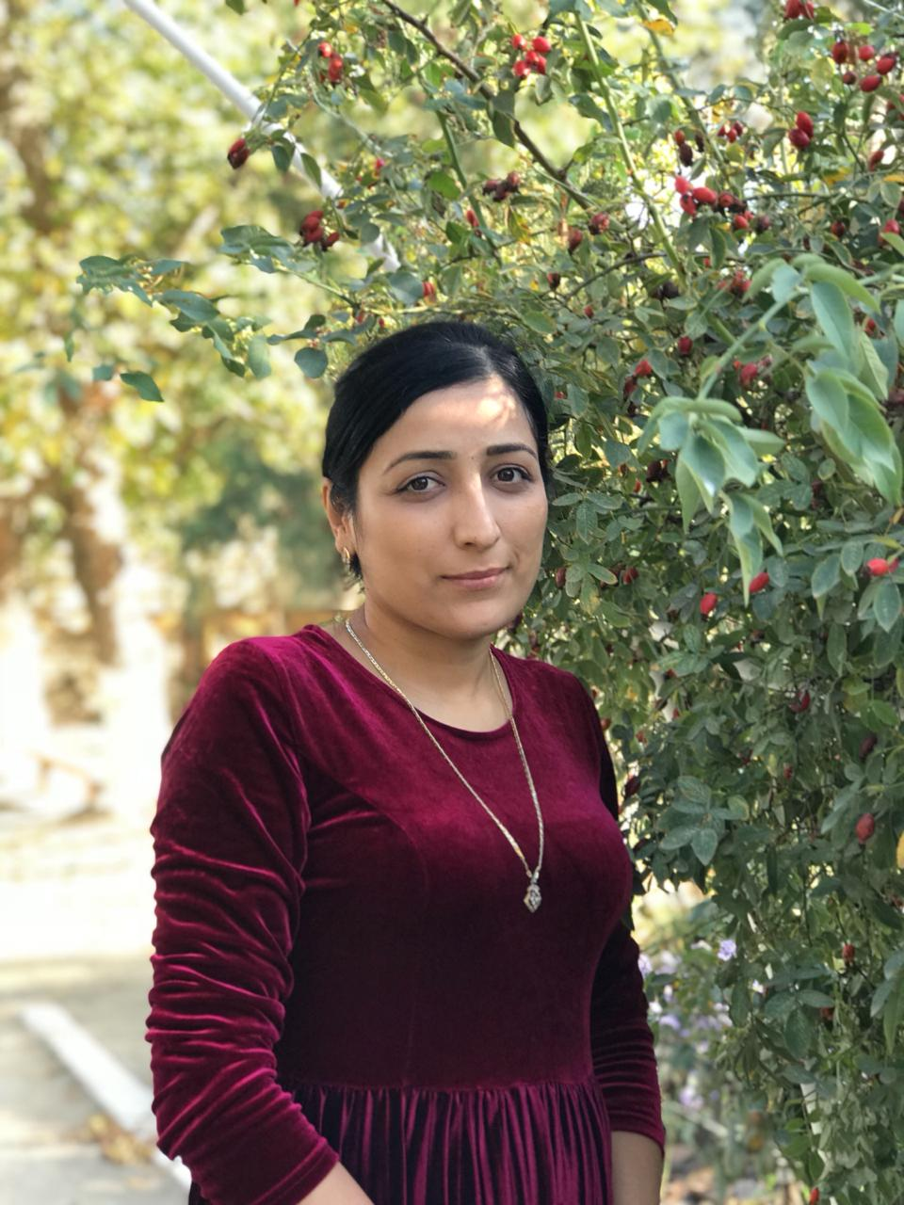

Участница

**Абдуллаева**

**Эльмира**

**Рамазановна**

Воспитатель

МКДОУ ЦРР д/с №11

«Олимпийский мишка»